LAURA HOFFMANN  Erzieherin | Frühkindliche Bildung & Betreuung  📞 +49 511 234 5678 ✉ l.hoffmann@email.de  🌐 linkedin.com/in/laurahoffmann 📍 Hannover, Deutschland  🎂 15.03.1990, Hannover | 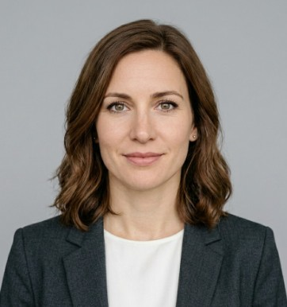

ERFAHRUNG  Erzieherin  Kita Sonnenschein Hannover  📅 09/2018 – heute 📍 Hannover, Deutschland  - Pädagogische Betreuung und Förderung einer Gruppe von 22 Kindern im Alter von 1 bis 6 Jahren.  - Entwicklung und Durchführung kreativer Bildungsangebote zur Förderung von Sprach- und Feinmotorik.  - Erstellung und Umsetzung individueller Entwicklungspläne in enger Zusammenarbeit mit Eltern und Fachkräften.  - Einführung eines Naturerlebnisprogramms, das die Außenaktivitäten um 40 % erhöhte.  - Regelmäßige Elterngespräche zur transparenten Kommunikation über den Entwicklungsstand der Kinder.  Erzieherin (Teilzeit)  AWO Kindertagesstätte Regenbogen  📅 06/2015 – 08/2018 📍 Braunschweig, Deutschland  - Betreuung einer altersgemischten Gruppe mit Kindern zwischen 2 und 5 Jahren.  - Mitgestaltung des pädagogischen Konzepts nach dem offenen Ansatz.  - Durchführung von Eingewöhnungen nach dem Berliner Eingewöhnungsmodell.  - Enge Zusammenarbeit mit dem Fachberatungsdienst zur Qualitätssicherung.  Praktikantin / FSJ  DRK Kindertagesstätte Zwergenland  📅 09/2014 – 05/2015 📍 Hildesheim, Deutschland  - Unterstützung des pädagogischen Teams bei der täglichen Betreuung und Organisation.  - Planung und Leitung von Morgenkreisen und Gruppenaktivitäten.  AUSBILDUNG  Staatlich anerkannte Erzieherin  Fachschule für Sozialpädagogik Hannover  📅 09/2012 – 07/2014 📍 Hannover, Deutschland  Abschluss mit Auszeichnung. Schwerpunkte: frühkindliche Bildung, Inklusion und Elternarbeit.  Abitur – Allgemeine Hochschulreife  Gymnasium Am Markt  📅 07/2012 📍 Hannover, Deutschland  Leistungskurse: Pädagogik, Biologie. | PROFIL  Engagierte und empathische Erzieherin mit über 9 Jahren Erfahrung in der frühkindlichen Bildung. Fundierte Kenntnisse in verschiedenen pädagogischen Ansätzen sowie in der Förderung von Kindern mit besonderem Förderbedarf. Leidenschaft für nachhaltige und naturnahe Pädagogik.  FÄHIGKEITEN  Kindliche Entwicklung ●●●●●  Pädagogische Planung ●●●●●  Elternkommunikation ●●●●○  Inklusive Pädagogik ●●●●○  Kreative Methodik ●●●●●  Erste Hilfe am Kind ●●●●○  Teamarbeit ●●●●●  SPRACHEN  Deutsch ●●●●●  Englisch ●●●○○  Türkisch (Grundkenntnisse) ●●○○○  ZERTIFIKATE  Erste-Hilfe-Kurs (Kind)  Gültig bis 03/2026  Kinderschutzfachkraft (§8a SGB VIII)  Abschluss: 11/2022  Naturpädagogik-Fortbildung  Niedersächsisches Bildungsinstitut, 2021  Fachkraft Sprachförderung (DaZ)  VHS Hannover, 2020  ERFOLGE  🏆 Betreuungsqualität +30%  Einführung strukturierter Bildungspläne erhöhte die Bewertungszufriedenheit der Eltern signifikant.  ⭐ Teamleiterin des Jahres 2022  Auszeichnung durch den Träger für herausragendes Engagement bei der Einarbeitung neuer Kolleginnen.
Lebenslauf – Laura Hoffmann | Hannover, Mai 2026

